БЕЛОРУССКИЙ ГОСУДАРСТВЕННЫЙ УНИВЕРСИТЕТ

ИНФОРМАТИКИ И РАДИОЭЛЕКТРОНИКИ

Кафедра программного обеспечения информационных технологий

Факультет КСиС

Специальность ПОИТ

Лабораторная работа №3

по дисциплине «Методы оптимизации»

на тему «Приложения линейного программирования»

Выполнил студент: Артихович Н.С.

группа 051006

Проверил: Петюкевич Н.С.

Минск 2022

# **Формулировка задачи (Вариант 1)**

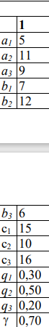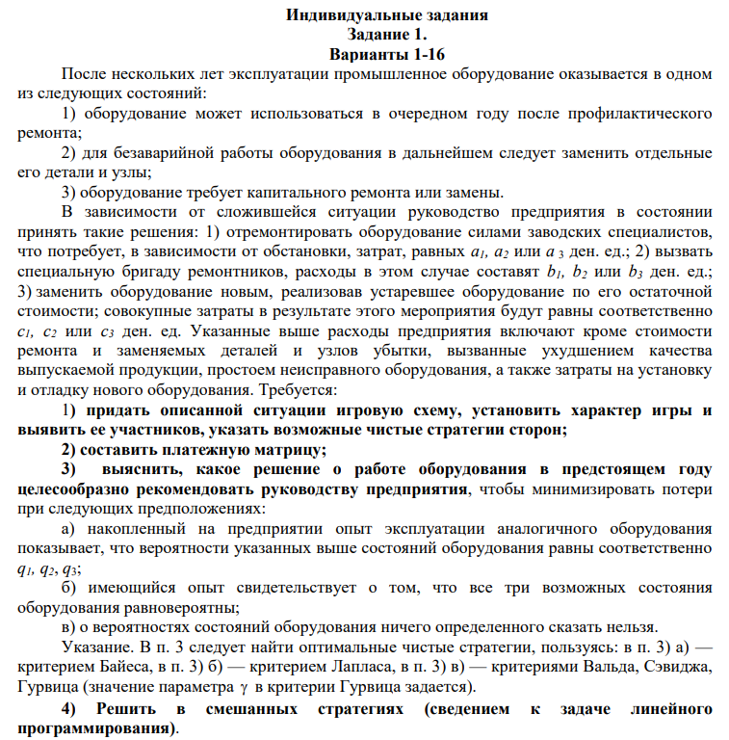

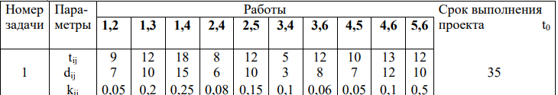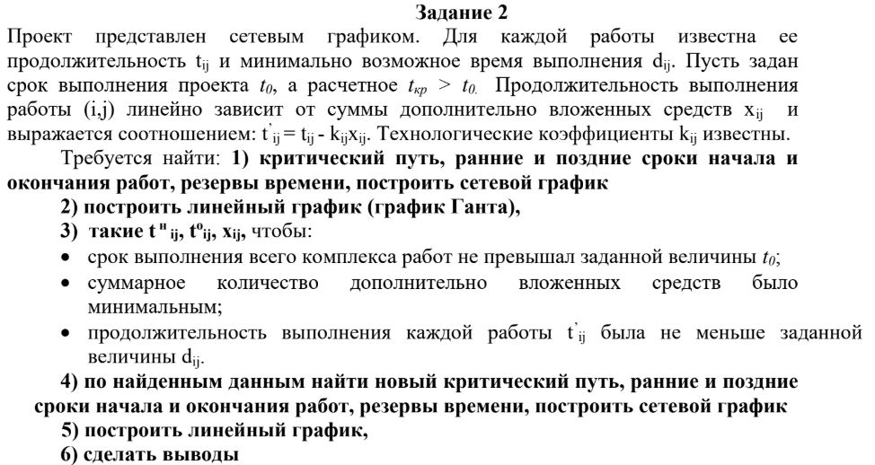

# **Практическая часть. Задание 1**

1. Представим рассматриваемую ситуацию в виде игры — математической модели конфликта, рассматриваемого в условиях неопределенности, исход которого заранее не известен. Одним из участников игры является руководство предприятия, заинтересованное в минимизации потерь — игрок A .   
    Вторым участником игры является «природа» (совокупность объективных неопределенных факторов) — игрок П , приводящий промышленное оборудование в то или иное состояние. Такие игры относятся к играм с «природой», в которых первый игрок старается действовать осмотрительно, а второй — случайно. Руководство предприятия может принять одно из трех решений (стратегий):   
   A1 = {отремонтировать оборудование силами заводских специалистов},   
   A2 = {пригласить специалистов со стороны} ,   
   A3 = {заменить оборудование новым} .   
   Для «природы» в рассматриваемой ситуации возможны три стратегии (состояния):   
   П1 = {требуется профилактический ремонт},  
   П2 = {следует заменить отдельные детали и узлы},  
   П3 = {требуется капитальный ремонт}.
2. Составляем платёжную матрицу.   
   В теории игр обычно говорят о выигрыше и максимизации выигрыша, поэтому опишем данную игровую ситуацию с минимизацией потерь в терминах выигрыша. Для этого поставим знак минус перед всеми числовыми значениями затрат на ремонт и замену оборудования, данными в условии

|  |  |  |  |
| --- | --- | --- | --- |
|  | П1 | П2 | П3 |
| A1 | -5 | -11 | -9 |
| A2 | -7 | -12 | -6 |
| A3 | -15 | -10 | -16 |

1. Критерий Байеса

По критерию Байеса за оптимальные принимается та стратегия (чистая) , при которой максимизируется средний выигрыш или минимизируется средний риск.



Выбираем из максимальный элемент

Вывод: выбираем первую стратегию.

1. Критерий Лапласа



Выбираем из максимальный элемент, таких два

Вывод: выбираем первую или вторую стратегию.

1. Критерий Вальда

По критерию Вальда за оптимальную принимается чистая стратегия, которая в наихудших условиях гарантирует максимальный выигрыш, т.е. . Критерий Вальда ориентирует статистику на самые неблагоприятные состояния природы, т.е. этот критерий выражает пессимистическую оценку ситуации.



Выбираем из максимальный элемент

Вывод: выбираем первую стратегию.

1. Критерий Сэвиджа

Критерий минимального риска Сэвиджа рекомендует выбирать в качестве оптимальной стратегии ту, при которой величина максимального риска минимизируется в наихудших условиях, т.е. обеспечивается: . Находим матрицу рисков.

**Риск** – мера несоответствия между разными возможными результатами принятия определенных стратегий. Максимальный выигрыш в j-м столбце характеризует благоприятность состояния природы.



Выбираем из минимальный элемент

Вывод: выбираем вторую стратегию.

1. Критерий Гурвица ()

Критерий Гурвица является критерием пессимизма - оптимизма. За оптимальную принимается та стратегия, для которой выполняется соотношение: где. При получим критерий Вальде, при – оптимистический критерий.



Выбираем из максимальный

Вывод: выбираем вторую стратегию.

1. Решить в смешанных стратегиях

Так как в данной игре , то игру следует решать в смешанных стратегиях.

Так как цены игр меньше нуля, то прибавляем ко всем элементам платёжной матрицы некоторую константу. Пусть . Тогда:



Математическая задача для игрока

Математическая задача для игрока

Оптимальный план:

Цена игры:

*–* значит цена игры, лежащая в промежутке .

При этом стратегия, оптимальная для игрока, определяется как:

# **3. Практическая часть. Задание 2**

1. Ранним сроком свершения события i называется самый ранний момент времени, к которому завершаются все предшествующие этому событию работы. Поздним сроком свершения события i является самый поздний момент, после которого остается ровно столько времени, сколько необходимо для завершения всех работ, следующих за этим событием, без превышения критического времени. – резерв времени события.

*– полный резерв времени работы*

*– независимый резерв времени работы*

*– частный резерв времени работы первого вида*

*– частный резерв времени работы второго вида*

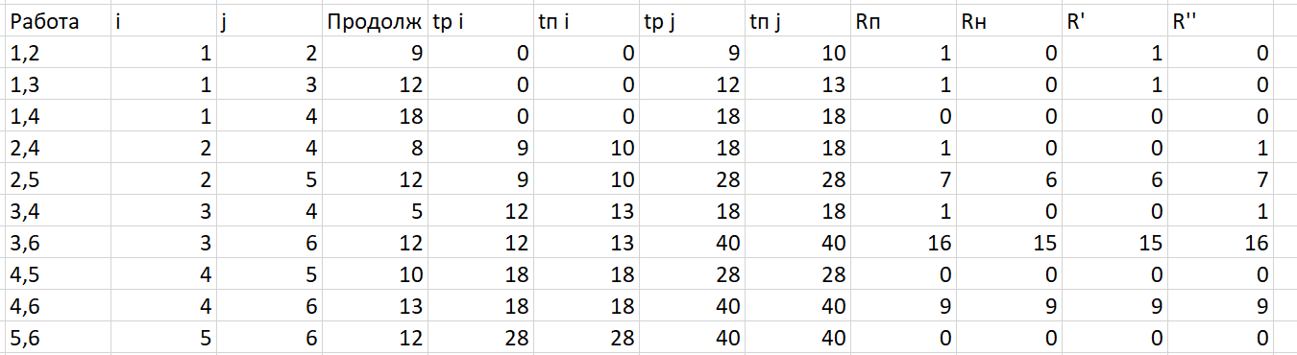

Критический путь:

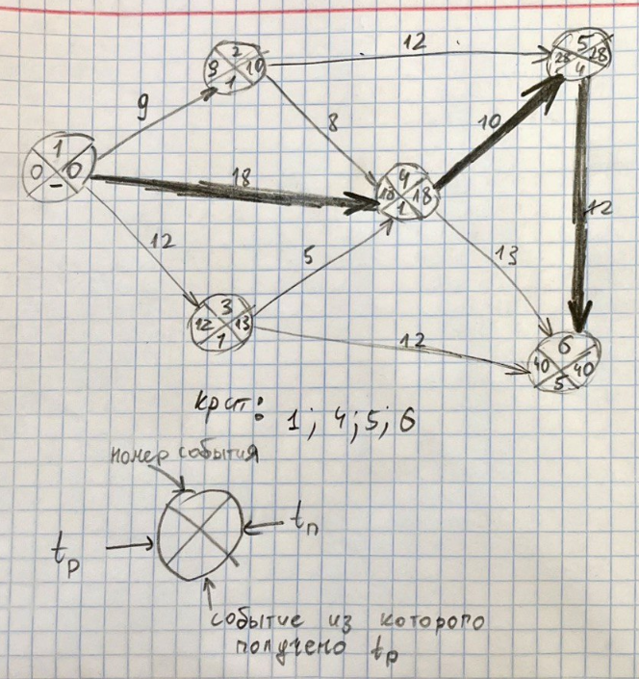

1. Линейный график (график Ганта)

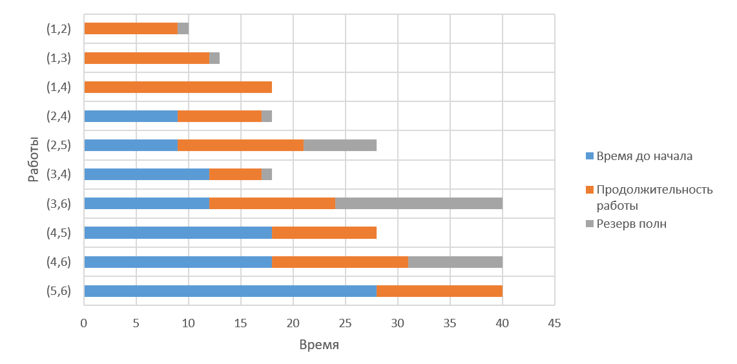

1. Оптимизация заключается в нахождении таких , чтобы: срок выполнения всего комплекса работ не превышал заданной величины ; суммарное количество дополнительно вложенных средств было минимальным; продолжительность выполнения каждой работы была не меньше заданной величины .

Итого:

* Срок выполнения проекта не должен превышать .
* Продолжительность выполнения каждой работы должна быть не меньше минимально возможного времени.
* Должна соблюдаться зависимость продолжительности работ от вложенных средств.
* Время начала выполнения каждой работы должно быть не меньше времени окончания непосредственно предшествующей ей работы.
* Должно выполняться условие неотрицательности неизвестных.

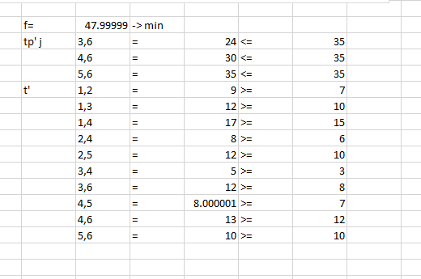

Средствами Excel получаем следующие результаты:

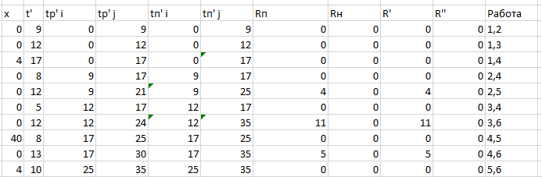

1. Строим таблицы для нахождения критического пути, ранних и поздних сроков. Для этого воспользуемся формулой:

– *новая продолжительность работ*

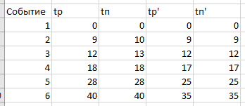



1. Линейный график (график Ганта)

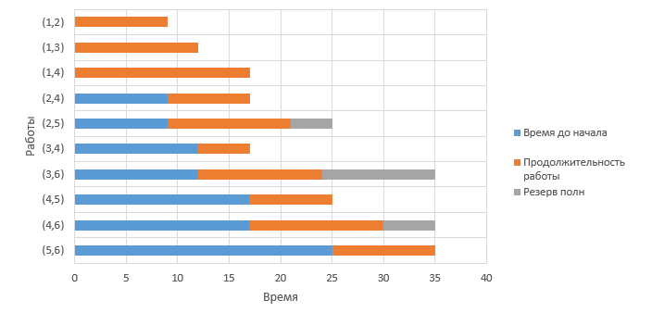

1. Анализ полученных результатов.

Чтобы выполнить работы проекта за директивное время , необходимо дополнительно вложить 48 денежных единиц.

Сокращение срока реализации проекта за счет вложения дополнительных средств составит 5 единиц времени.